蓝鲸广场
——南大校园交易与信息系统

需求分析及设计

姓名：
学号：161220052

目录
一 可行性研究报告 4
1 报告编写目的 4
2 项目概述 4
2.1 项目背景 4
2.2 项目意义 4
2.3 项目目标 4
3 经济可行性 5
4 技术可行性 5
4.1 可行性因素 5
4.2 技术条件 5
4.3 用户使用可行性 6
二 项目开发计划 6
1 工作内容 6
2 主要参与人员 6
3 产品 7
3.1 软件包 7
3.2 设计文档 7
3.3 软件操作手册 7
3.4 服务 7
4 完成项目的期限 7
5 项目的计划进度表 8
三 需求规格说明书 8
1 用户需求 8
2 运行环境 8
2.1 客户端软件 8
2.2 服务器端软件 8
3 功能需求 9
3.1 网站前台 9
3.2 后台管理 9
4 性能需求 10
4.1 数据精确度 10
4.2 时间特性 10
4.3 支持软件 10
五 概要设计说明书 10
1 页面设计 10
1.1 公用：css文件 10
1.2 专用：php文件 11
2 数据库设计 11
2.1 管理员表admin 11
2.2 分类表cate 11
2.3 商品表pro 11
2.4 会员表：user 12
2.5 相册表album 12
六 页面设计 13
6.1 主页面 13
6.2 登陆页面 14
6.3 注册页面 15
6.4 商品详情页 16

一 可行性研究报告

1 报告编写目的
可行性研究的目的是为了对问题进行研究，以最小的代价在最短的时间内确定问题是
否可解。
对项目进行详细调查研究，初拟系统实现报告，对软件开发中将要面临的问题及其解决
方案进行初步设计及合理安排。明确开发风险及其所带来的经济效益。本报告经审核后，
交软件经理审查。

2 项目概述

2.1 项目背景
目前，我校内学生间二手转让等活动频繁，一些专门针对校内学生的服务也逐渐发展（如星果侠等），以及租房、兼职、寻物等信息繁多且杂乱。目前我们获取这些信息的途径主要有“南京大学表白墙”，“小百合”。
南京大学表白墙以发布说说的形式发布信息，这样之前的信息会被之后的信息刷走，信息无法达到自己的大范围传播目的，一些有需要的同学想在表白墙查找需要的信息救要一条一条翻阅，无法精确查找，很难获得信息。
同样的，小百合以讨论区的形式提供信息，但是也无法实现精确查找，对于二手交易，无物品分类，且交易物品一般是文字写在标题中，无图，信息的展示不直观。

2.2 项目意义
对信息发布者来说，一个信息整合平台能扩大信息的传播范围。对于查找信息的学生来说，信息整合平台能实现精确查找需要的信息，对于校内的创业团队（如星果侠、南雍文创）来说，提供了一个售卖自己商品的平台，使商品信息传播管饭，使售卖商品的流程更加便捷。
对于三者来说，信息整合平台都提供了更多的方便，节省了很多时间，改善服务质量、优化服务流程、提升信息化的水平。

2.3 项目目标
“蓝鲸广场”的设计针对学生间二手交易、校内团队服务、租房兼职寻物信息发布等功能。包含物品信息发布、物品查询、物品购买、其他信息展示与查询的功能。
本系统主要实现两部分功能：前台和后台管理
一、前台功能主要包括：用户的登录、用户的注册、商品浏览、商品详情。
用户登录，系统对用户登录输入的用户名密码进行验证。
用户注册，要求提供用户的详细资料。
商品浏览, 用户在网上对本站点所提供的商品进行浏览（用户无需注册）。
商品详情，可以查看商品的详细信息。
二、后台管理：管理员登录、管理员模块管理、分类模块管理、商品模块管理、用户模块管理、商品图片管理。
管理员登录，系统对管理员登录输入的用户名密码进行验证。
1、管理员模块：
管理员管理：添加管理员、管理员列表、编辑管理员信息、删除管理员。
2、商品分类模块：
分类管理：添加分类，分类列表、编辑分类、删除分类
3、商品管理模块：
商品模块管理：添加商品、商品列表、编辑商品、删除商品
4、用户模块管理：
用户模块管理：添加用户、用户列表、编辑用户、删除用户
5、商品图片管理
商品图片管理：添加文字水印、添加图片水印

3 经济可行性
使用自己的电脑进行开发，且程序不需要其他设备支持， 不需要购置软硬件及相关设备。 由于是为课程学习的目的自己进行开发自己进行维护，所以不需要系统开发费用、系统 安装和维护费用以及人员培训费用。
综上，项目的开发成本为零。

4 技术可行性

4.1 可行性因素
a.项目的效率远大于成本；
b.技术可行，以现有技术完全可以承担起开发的任务；
c.操作可行，软件的简单易用能被原有的工作人员快速接受；

4.2 技术条件
系统：Windows7或者Windows XP
开发平台：Zend Studio
开发语言：HTML、PHP
架构：B/S
服务器：Apache24
前/后台：Html/Css
数据库：MySQL
版本控制：Github

4.3 用户使用可行性
系统涉及高级管理人员（2人）、管理人员、相关员工、信息发布者、信息获取者等用户。
a、高级管理人员需要结合本公司业务进行系统的总体培训；
b、使用本管理系统人员需要有一定的计算机基础知识；
c、管理人员需要进行专业的培训，从而熟练地使用本管理系统；
d、相关员工对本管理系统的应用进行浅层的培训；
e、网站用户能够通过简要的操作进行使用；

二 项目开发计划

1 工作内容
为完成本项目，需要按照需求分析、设计、评审、编码、测试、安装和维护等不同的阶段来进行，其中，本计划不考虑维护阶段所做的工作。
需求分析明确本项目所开发产品的特性，并对不同的功能组进行划分，得到用户方的确认。
设计阶段将需求转换为计算机的模型，并且对实现的功能进行分配，详细设计还提供各模块、任务、功能点的详细规划。
评审分布在项目的阶段点，是质量保证的一部分，评审活动用于确定和调整与需求的偏差，以确保最后的产品符合初始提出的要求。
编码实现将按照软件产品设计所描述的内容，编写代码实现软件各部分的功能。
测试部分包括对实现过程的错误的修改、功能的改进的一些活动，同时各包括了各子系统、模块、功能点的组合和连调。
以上的过程中，包含了不同阶段的文档输出工作，并且上一阶段的输出，通常作为下一阶段的输入而存在。

2 主要参与人员
人员名称 | 主要职责或职务 | 成员技能说明
贾淑佳 | 项目经理、文档工程师、程序员、测试师 | 项目规划、指导、系统测试
贾淑佳 | 程序员、测试师 | 脚本编码、连调、系统测试
贾淑佳 | 系统分析员、程序员、测试师 | 系统分析、页面设计、系统测试
贾淑佳 | 系统分析员、程序员、测试师 | 系统分析、技术分析、系统测试
贾淑佳 | 系统分析员、数据库设计师、程序员、测试师 | 系统分析、数据库设计、系统测试
贾淑佳 | 系统分析员、程序员、测试师 | 系统调试、页面设计、系统测试

3 产品
最后完成的软件将交付相关的软件包、设计文档、软件操作手册、服务。

3.1 软件包
a、“蓝鲸广场”系统（Airline Reservation System）以.rar格式进行压缩打包成软件包；
b、软件包里附带数据库系统的脚本程序；

3.2 设计文档
设计文档将提供软件的整个开发流程、开发技术的准备工作等详细的资料。

3.3 软件操作手册
a、操作手册提供用户对软件系统的操作指导，要求同时以.html或.doc格式的电子文档；
b、操作手册同时包含整个软件的安装指南；

3.4 服务
a、参与人员能为用户进行系统讲解、介绍；
b、参与人员能培训用户熟练操作我们开发的软件系统；
c、参与人员能够对正在使用的软件系统进行远程监控；
d、参与人员能够履行合同中的其他合理性维护工作（如对方业务的保密性，这方面暂时省略）

4 完成项目的期限
在2018年4月初启动本项目，2010年4月底完成测试，并提供软件包、设计文档、软件操作手册等详细的开发资料。

5 项目的计划进度表
可行性研究报告：3.20-3.22
项目开发计划：3.22-3.23
需求分析：3.23-3.24
需求规格说明书：3.24-3.26
概要设计：3.26-3.28
详细设计：3.28-4.02
编码：4.02-4.24
开发总结：4.24-4.25
操作手册:4.24-4.25

三 需求规格说明书

1 用户需求
(暂时无特殊需求)

2 运行环境
2.1 客户端软件
操作系统：Windows NT / 2000 / XP 、Liunx、UNIX.
浏览器：IE、FireFox、Chrome等

2.2 服务器端软件
操作系统：Windows NT / 2000 Server 或更高版本、Liunx、UNIX.
Web服务器：Apache2.0以上版本。
数据库产品：MYSQL8.0以上
服务器脚本：PHP7以上

3 功能需求

3.1 网站前台
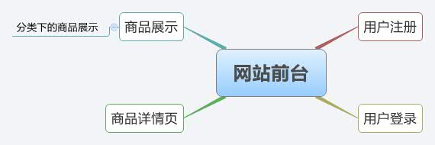

3.2 后台管理
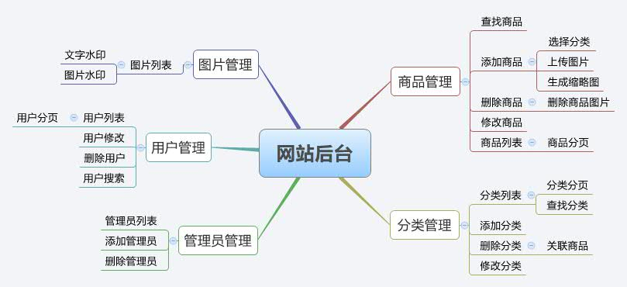

4 性能需求

4.1 数据精确度
- 在执行数据的增加、删除、修改操作时，不允许因为程序原因导致操作失败。
- 在执行数据增加时，不允许发生多增加或重复增加数据的情况。
- 在执行数据删除时，不允许发生多删除数据的情况。
- 在执行数据删除时，对有关联的数据要求删除完全，如不能删除，请给予提示。
- 在执行数据修改时，也要求保持对应的准确性。

4.2 时间特性
- 在管理员执行增加删除等操作时，数据库响应时间要求在2秒之内。
- Web用户浏览时，页面响应时间要求在4秒之内。

4.3 支持软件
4.3.1 客户端软件
操作系统：Windows NT / 2000 / XP 、Liunx、UNIX.
浏览器：IE、FireFox、Chrome等

4.3.2 服务器端软件
操作系统：Windows NT / 2000 Server 或更高版本、Liunx、UNIX.
Web服务器：Apache2.0以上版本。
数据库产品：MYSQL8.0以上
服务器脚本：PHP7以上

五 概要设计说明书

1 页面设计

1.1 公用：css文件
编号 | 名称 | 功能
01 | main.css | html页面style
02 | reset.css | html页面style

1.2 专用：php文件
编号 | 名称 | 功能
01 | index.php | 主页面
02 | login.php | 登陆页面
03 | reg.php | 注册页面
04 | proDetail.php | 商品详情页
05 | fenlei.php | 产品分类页
06 | index1.php | 后台管理页

2 数据库设计

2.1 管理员表admin
字段名称 | 数据类型 | 默认值 | 允许非空 | 自动递增 | 备注
id | tinyint unsigned |  | NO | YES | 主键
username | varchar(30) |  | NO |  | 管理员名称，唯一
password | varchar(32) |  | NO |  | 管理员密码
email | varchar(60) |  | NO |  | 邮箱

2.2 分类表cate
字段名称 | 数据类型 | 默认值 | 允许非空 | 自动递增 | 备注
id | int unsigned |  | NO | YES | 主键
cName | varchar(30) |  | NO |  | 分类名称

2.3 商品表pro
字段名称 | 数据类型 | 默认值 | 允许非空 | 自动递增 | 备注
id | smallint unsigned |  | NO | YES | 主键
pName | varchar(255) |  | NO |  | 商品名称
cId | int unsigned |  | NO |  | 所属分类ID
pSn | varchar(50) |  | NO |  | 商品货号
pNum | int unsigned | 0 | NO |  | 商品库存
mPrice | decimal(10,2) |  | NO |  | 市场价
iPrice | decimal(10,2) |  | NO |  | 网站价
pDesc | mediumtext |  | YES |  | 商品简介
pImg | varchar(255) |  | NO |  | 商品图片
pubTime | int unsigned |  | NO |  | 商品上架时间
isShow | tinyint(1) | 1 | NO |  | 商品是否上架
isHot | tingyint(1) | 0 | NO |  | 商品是否热卖

2.4 会员表：user
字段名称 | 数据类型 | 默认值 | 允许非空 | 自动递增 | 备注
id | int unsigned |  | NO | YES | 主键
username | varchar(30) |  | NO |  | 会员名称
password | char(32) |  | NO |  | 密码
sex | enum(“男”,”女”,”保密”) | 男 | NO |  | 性别
email | varchar(60) |  | NO |  | 邮箱
face | varchar(50) |  | NO |  | 用户头像
regTime | int unsigned |  | NO |  | 注册时间
activeFlag | tinyint(1) | 0 | NO |  | 是否激活

2.5 相册表album
字段名称 | 数据类型 | 默认值 | 允许非空 | 自动递增 | 备注
id | int unsigned |  | NO | YES | 主键
Pid | int unsigned |  | NO |  | 对应商品id
albumPath | varchar(50) |  | NO |  | 商品图片

六 页面设计

6.1 主页面
标题栏、logo、搜索框、购物车、导航栏、商品分类列表、banner
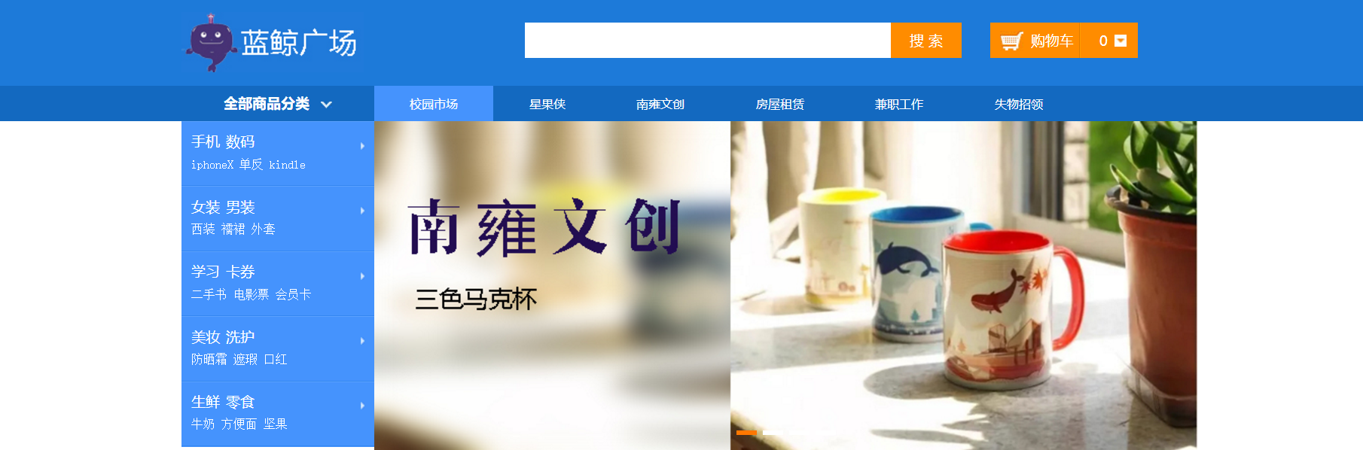
左侧banner、右侧商品展示
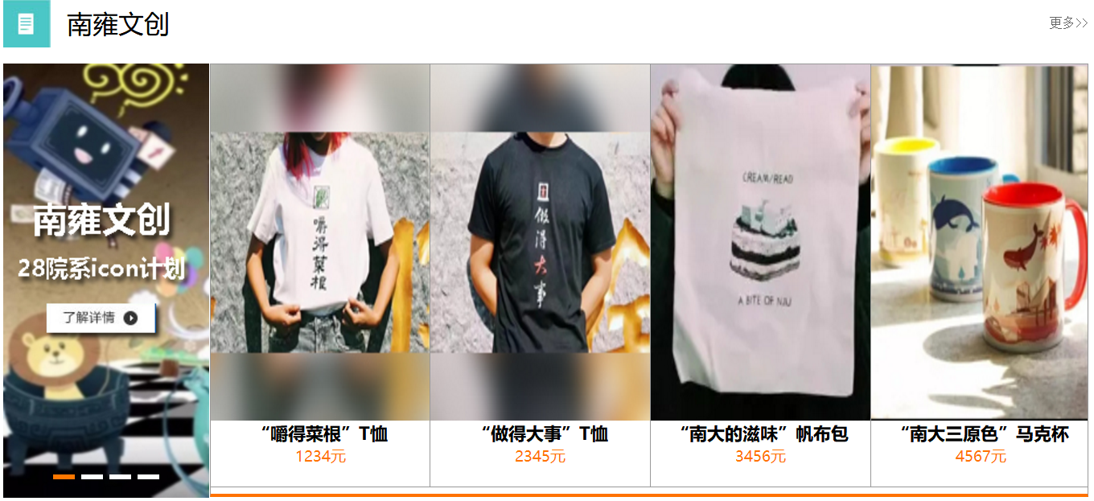
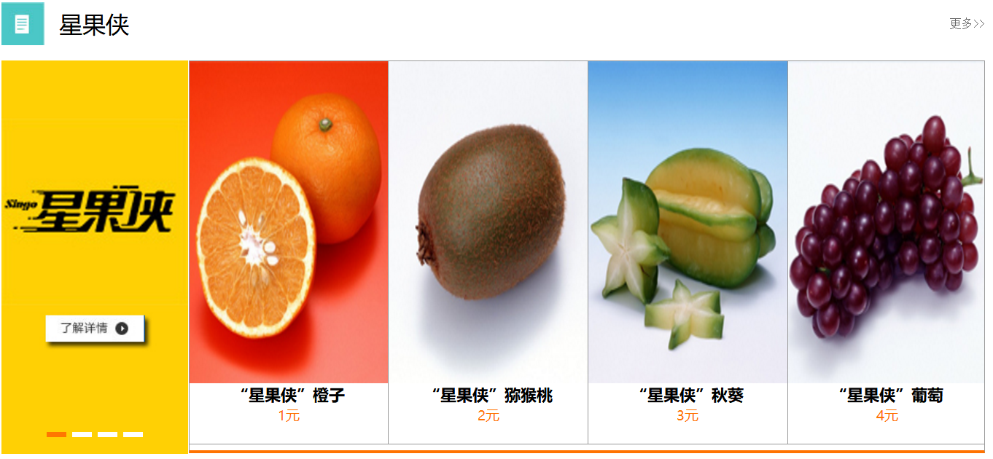

6.2 登陆页面
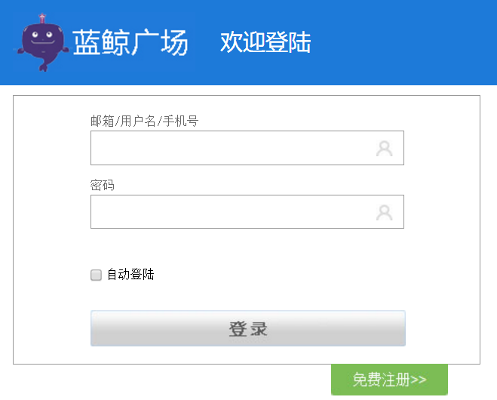

6.3 注册页面
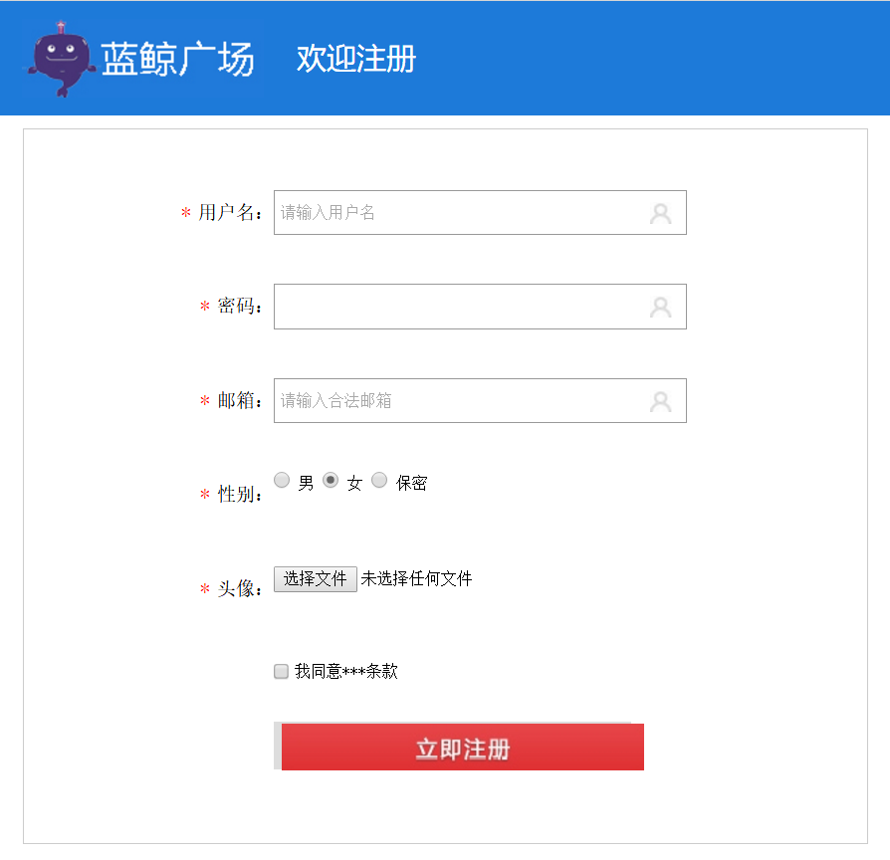

6.4 商品详情页
